

幸 福 日 记
时 间：2020.6.28 地 点：合欢树班 记 录：米 雅
一、晨间活动：
又是下雨的一天，一大早天空就哗啦啦的下了很大的暴雨，本以为宝贝们会晚来，没想到乐乐、牛牛、程程、雅雅、语甜、沐晨、淘淘这些宝贝依旧早早的来到幼儿园，今天的晨间活动是拼拼图，原因也是宝贝们刚接触拼图，想让他（她）们多多练习，不但能培养宝贝们拼拼图的能力、速度与专注力，还可锻炼宝贝们的手指灵活度。在早上玩拼图的过程中宝贝们都能认真思考，把每块拼图都摆放正确，很不错哦！
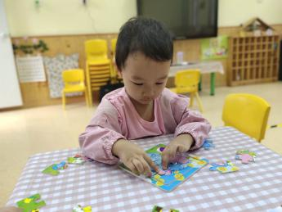
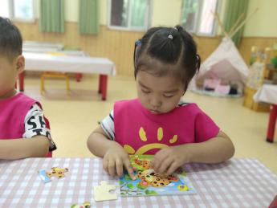
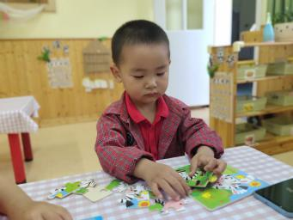

二、生活礼仪：
今天宝贝们在散完步回来后能够主动去卫生间刷牙漱口，刷牙的过程中宝贝们也能保护好自己的衣服不被打湿，没有带牙杯的宝贝会主动先去小便然后洗手擦嘴去睡觉，为宝贝们养成的好习惯点赞哦！
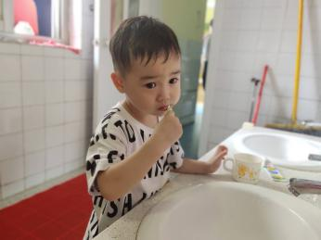
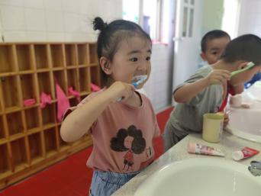
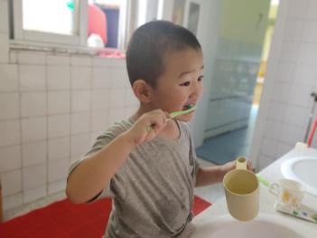
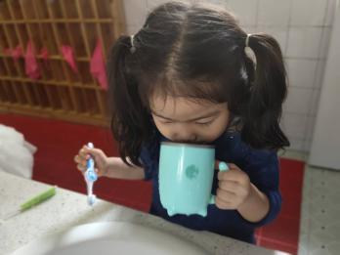

三、自主探索：
补充完水分后，米雅为小朋友们带来今天有趣的课程《豆豆发芽了》，首先米雅跟小朋友们一起玩儿个小游戏，米雅扮演一个浇水壶，小朋友们则扮演还未长大的小豆芽，当米雅给小豆芽浇水的时候，小豆芽在慢慢长大，越长越高，通过这个游戏宝贝们不但了解了小豆芽的生长过程也知道了高矮的区别，接着米雅打开书请小朋友们观看图片上两颗豆芽有什么不一样，小葵宝贝说左边的是高高的，因为它喝了很多水有很多营养，乐乐宝贝回答说右边的豆芽矮矮的，因为它喝太少的水了，最后米雅出了一道题来考考小朋友们，题目是请小朋友们在教室里找一些物品来和自己比较，谁是高的谁是矮的，通过实验，宝贝们更加了解了高矮的区别，同时在和小朋友介绍时，也能完整的表达，把掌声送给你们哦！
四、风采展示：
暖暖的阳光下，我们神采飞扬，雨露的滋润下，我们快乐成长……在小主持人牛牛宝贝洪亮的声音下才艺展示正式开始，宝贝依旧表现的很棒，能够流畅的说主持词，表扬你哦！接下来有请第一位小明星乐乐宝贝闪亮登场，宝贝带来的古诗是《春晓》，对古诗记得很清楚，声音也非常洪亮，给你点赞哦！第二位小明星是小葵宝贝，宝贝带来的的古诗很新颖是《望庐山瀑布》，这首古诗还是有难度的，但宝贝记得很清楚，掌声送给你哦！有请最后一位小明星沐晨宝贝闪亮登场，宝贝有些害羞，所以声音有些小，在问宝贝展示什么的时候，宝贝不知道说什么，就没有进行展示，希望今天回家后能够跟着妈妈学习一首古诗哦！今天才艺展示的小朋友都很棒！期待明天的小明星带来精彩的表现哦！
五、家园共育：


本周风采展示的主题是：《我会背古诗》。明天风采展示的小明星是丁烁、李诺言、张嘉文、张语甜。为了让宝贝能够更加大胆的表现，请家长们引导宝贝提前做好准备。

